Фото дверных блоков пищеблока МДОУ «Детский сад № 133»
2021 г.

Дверной блок № 1

ДО ПОСЛЕ
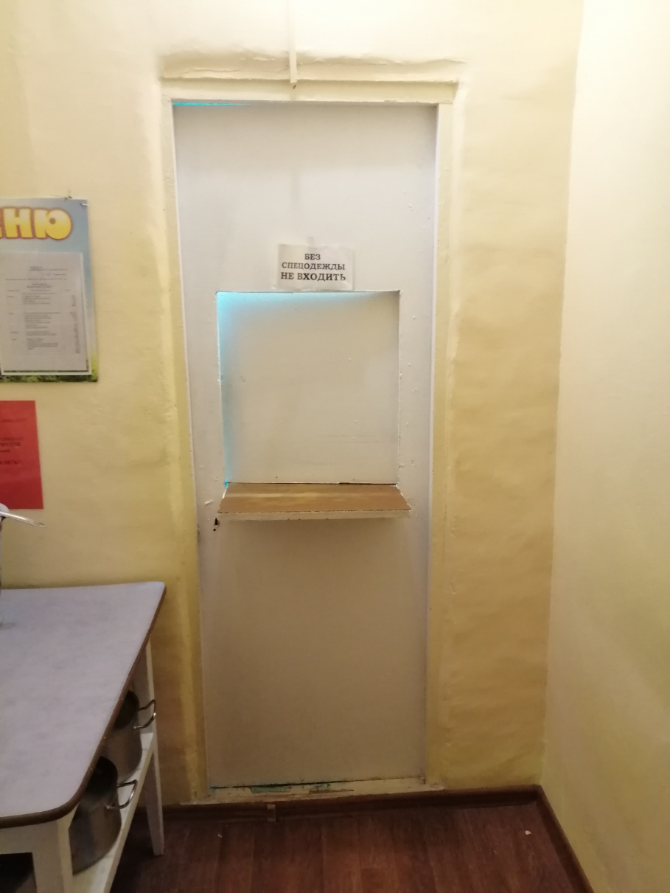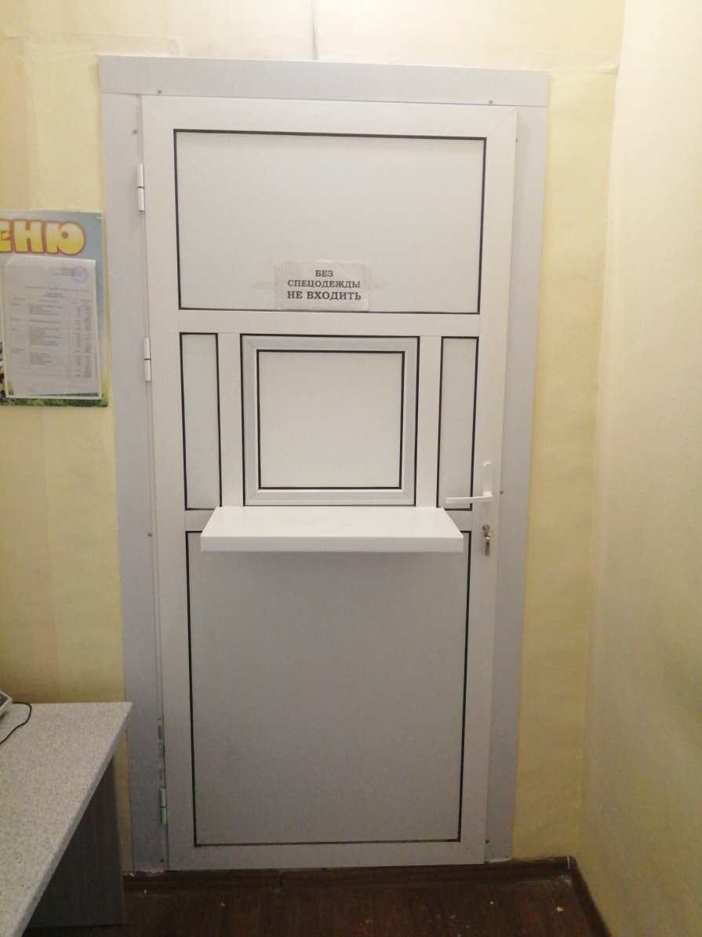

ДО ПОСЛЕ

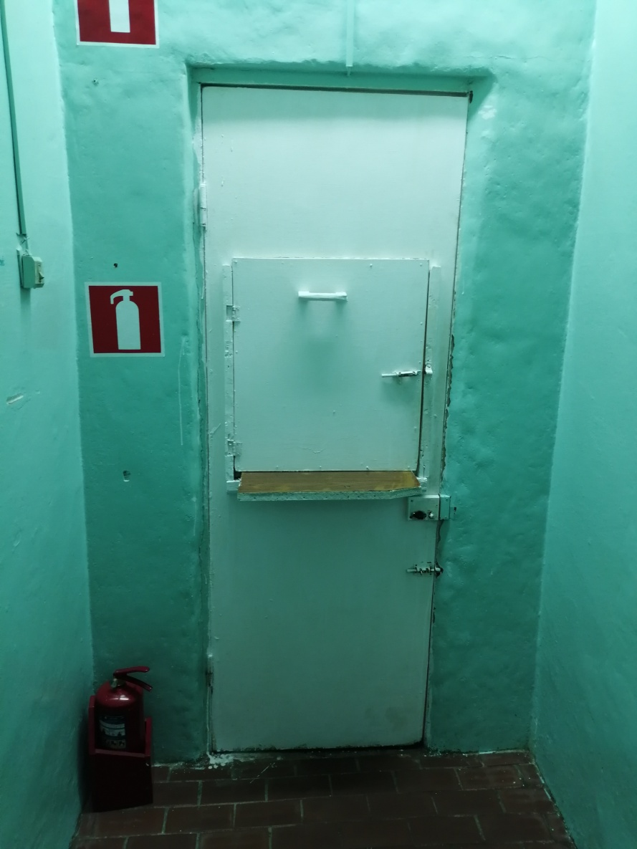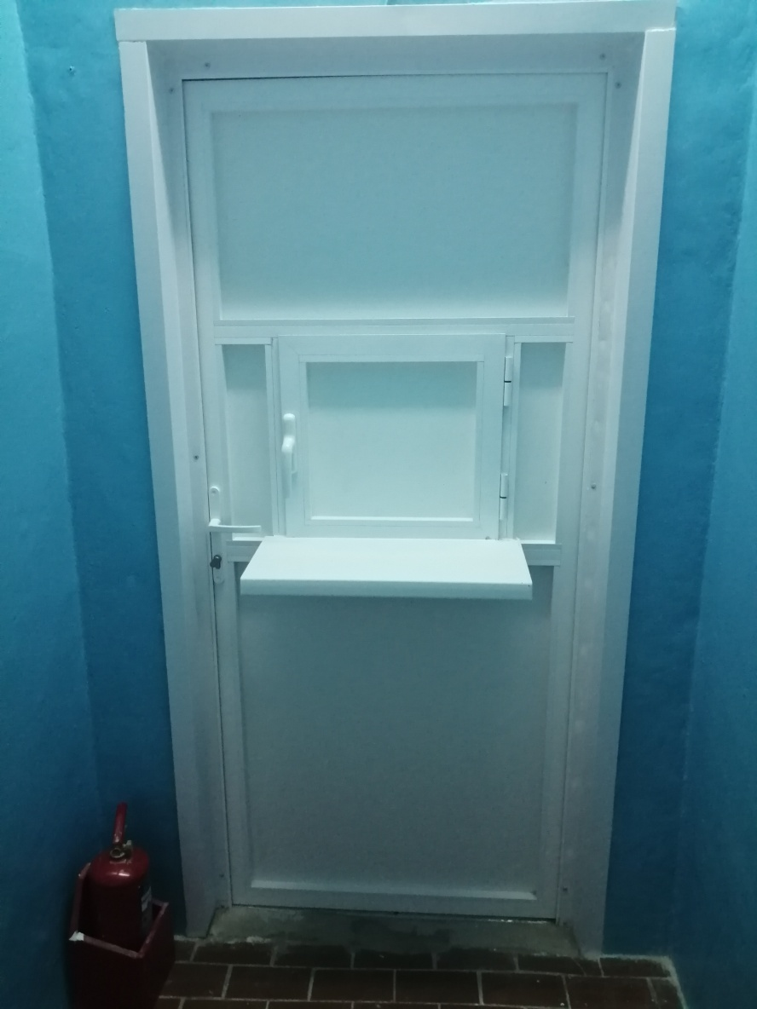

Дверной блок № 2

ДО ПОСЛЕ
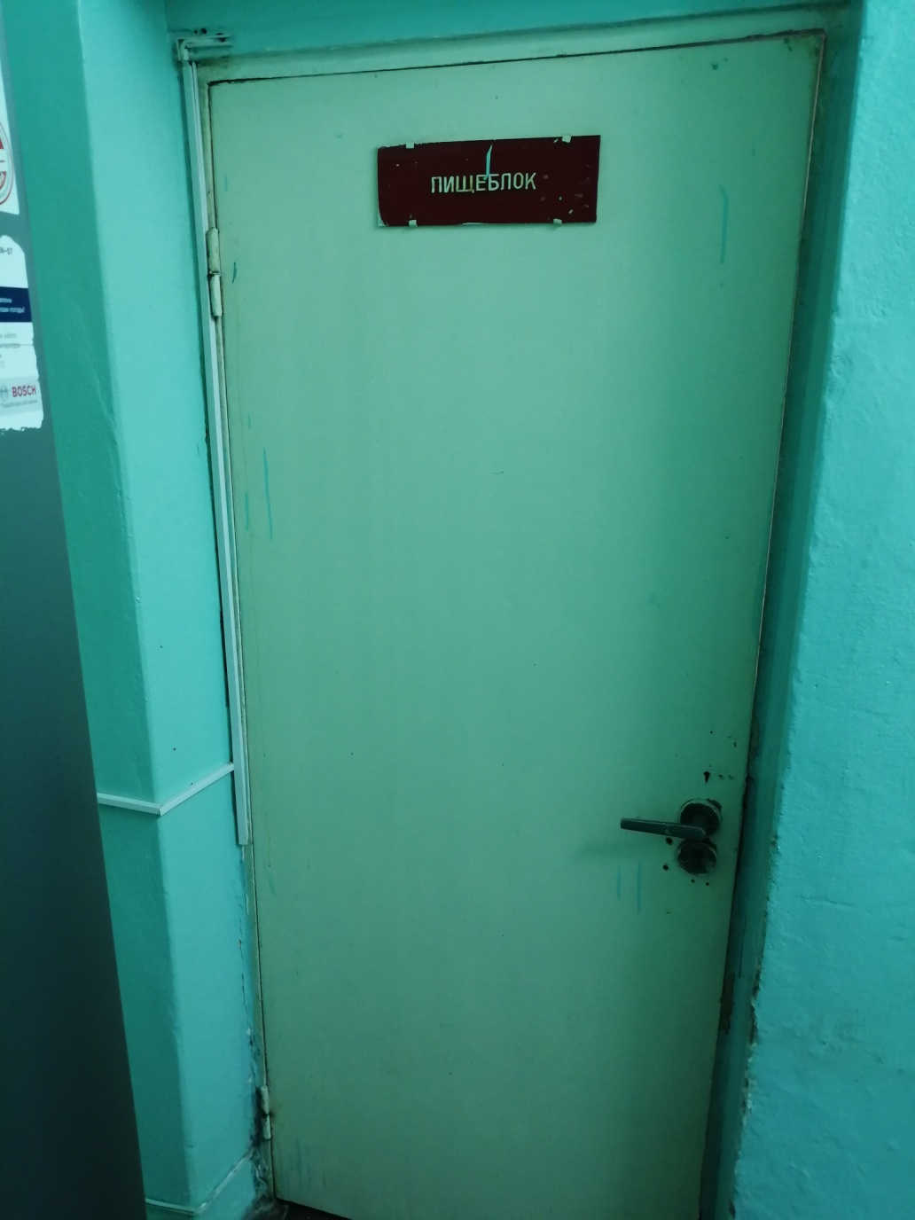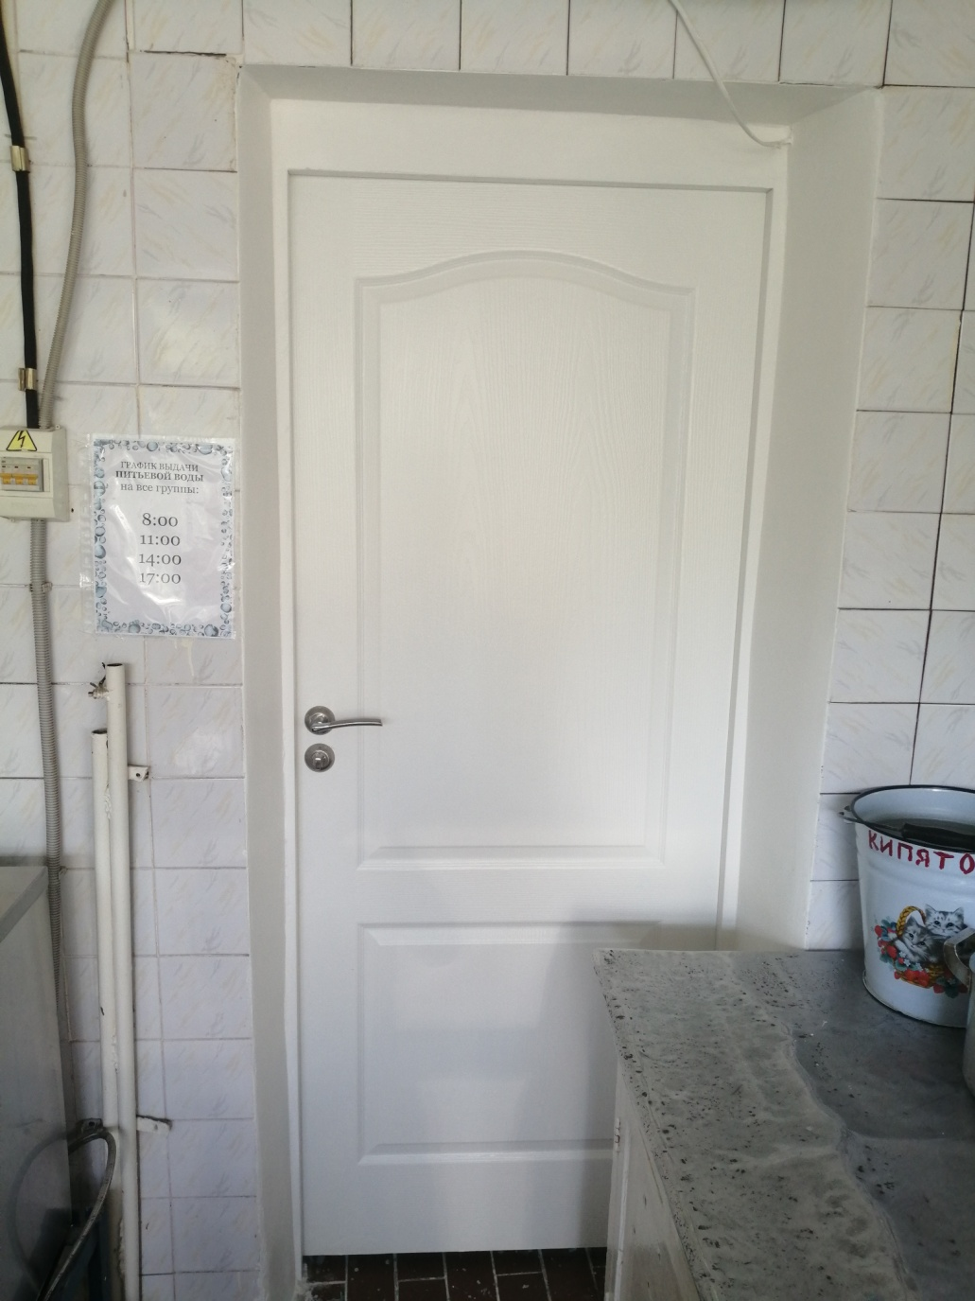

Дверной блок № 3

ДО ПОСЛЕ
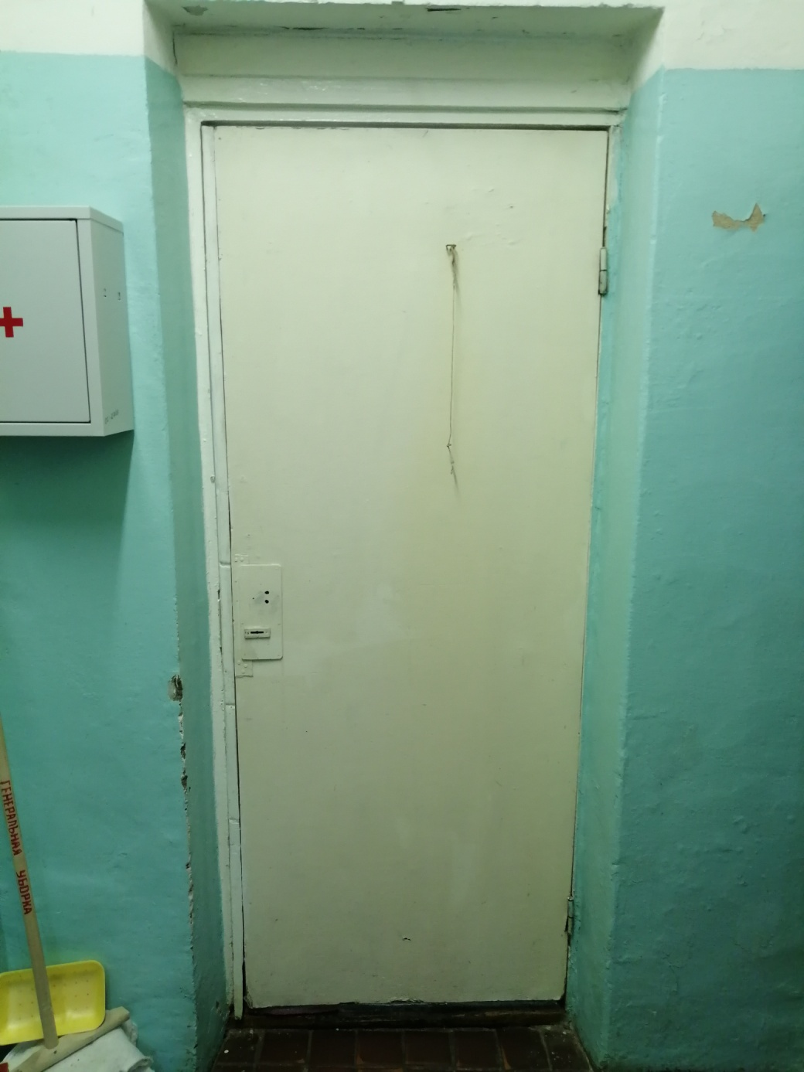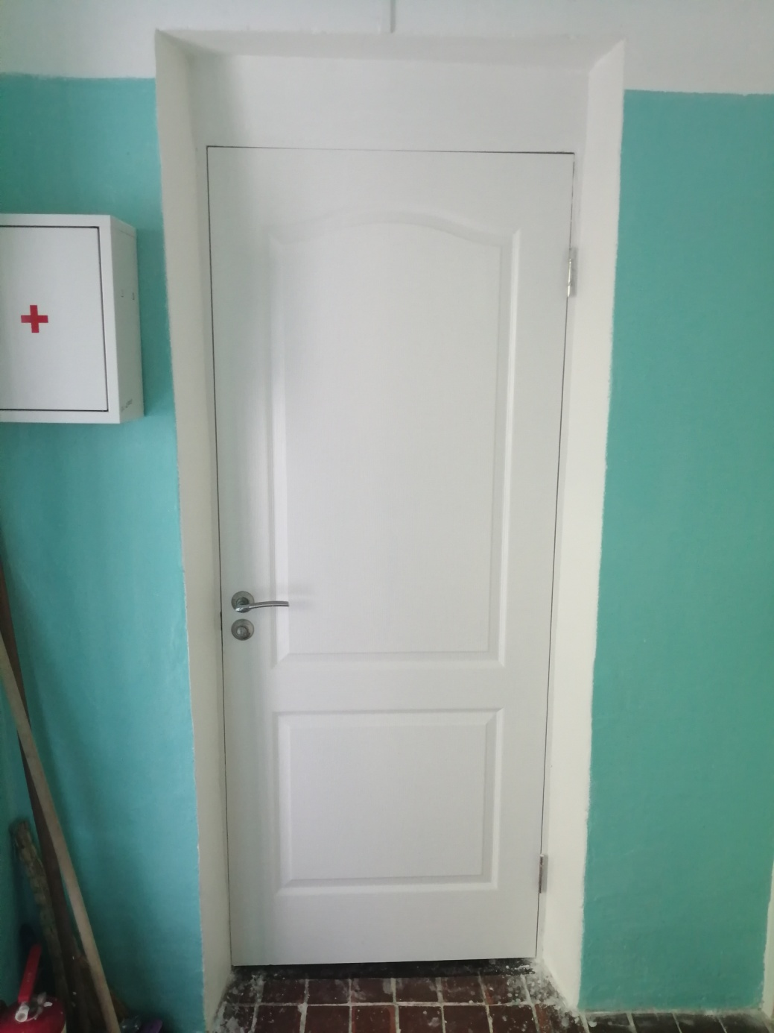

Дверной блок № 4

ДО ПОСЛЕ
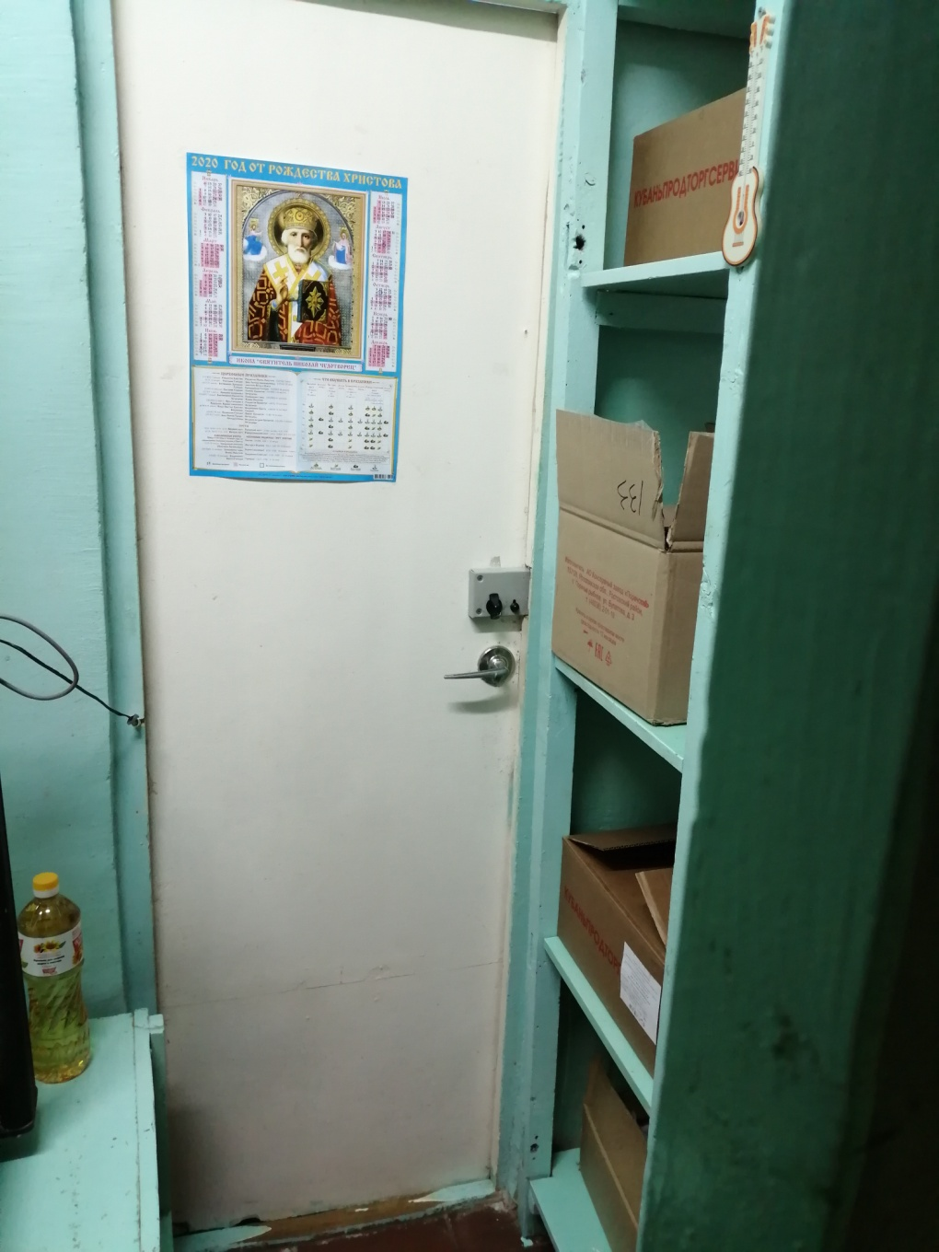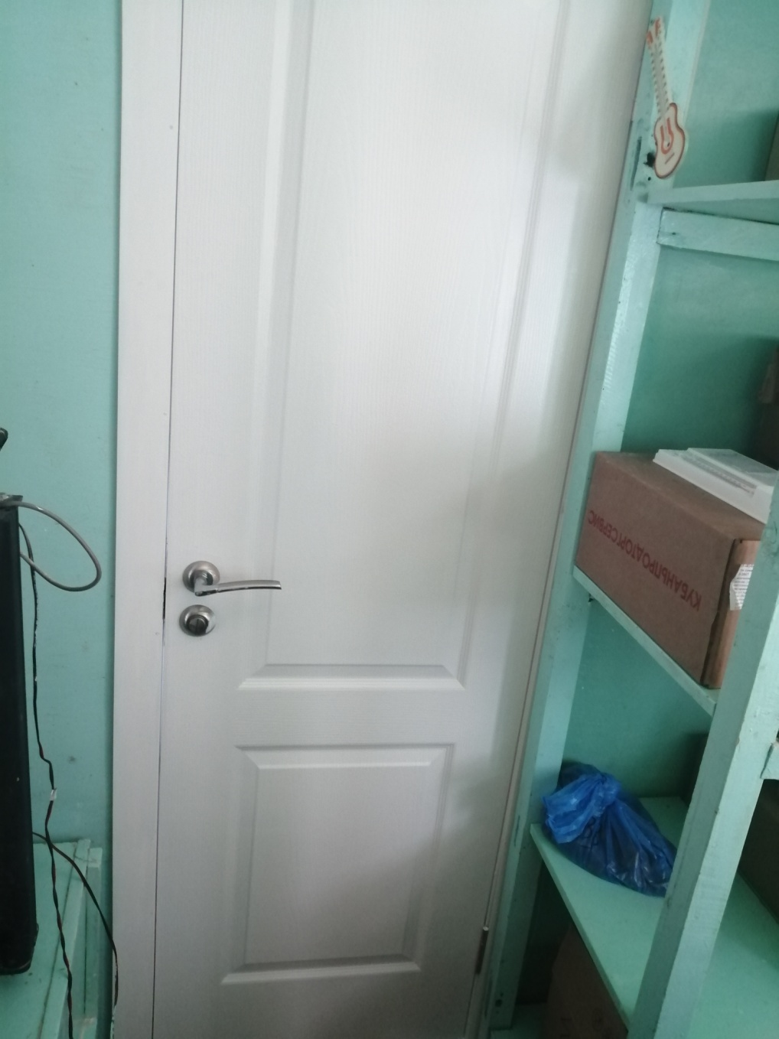
Дверной блок № 5

ДО ПОСЛЕ

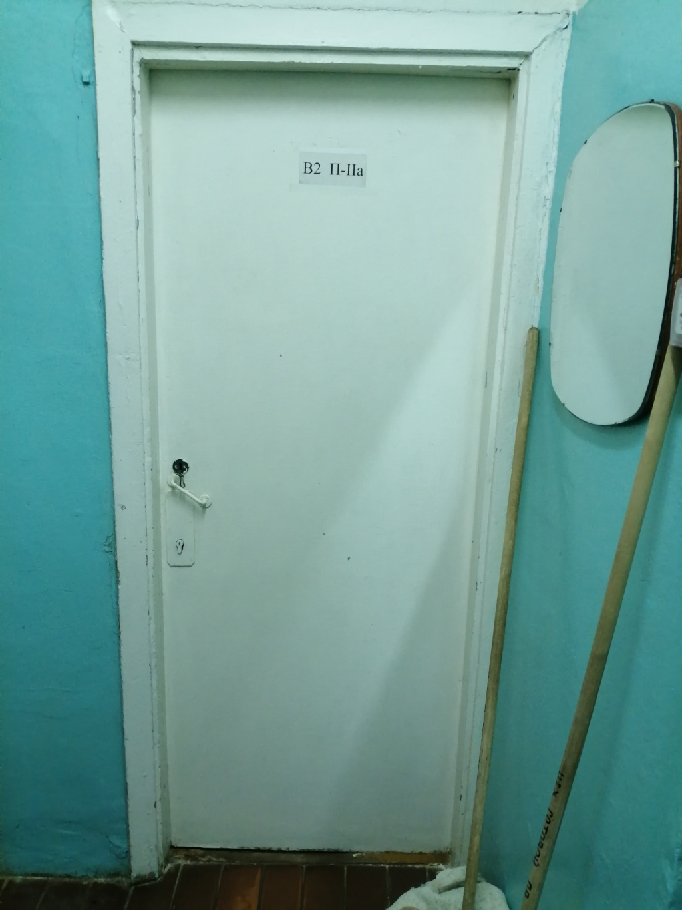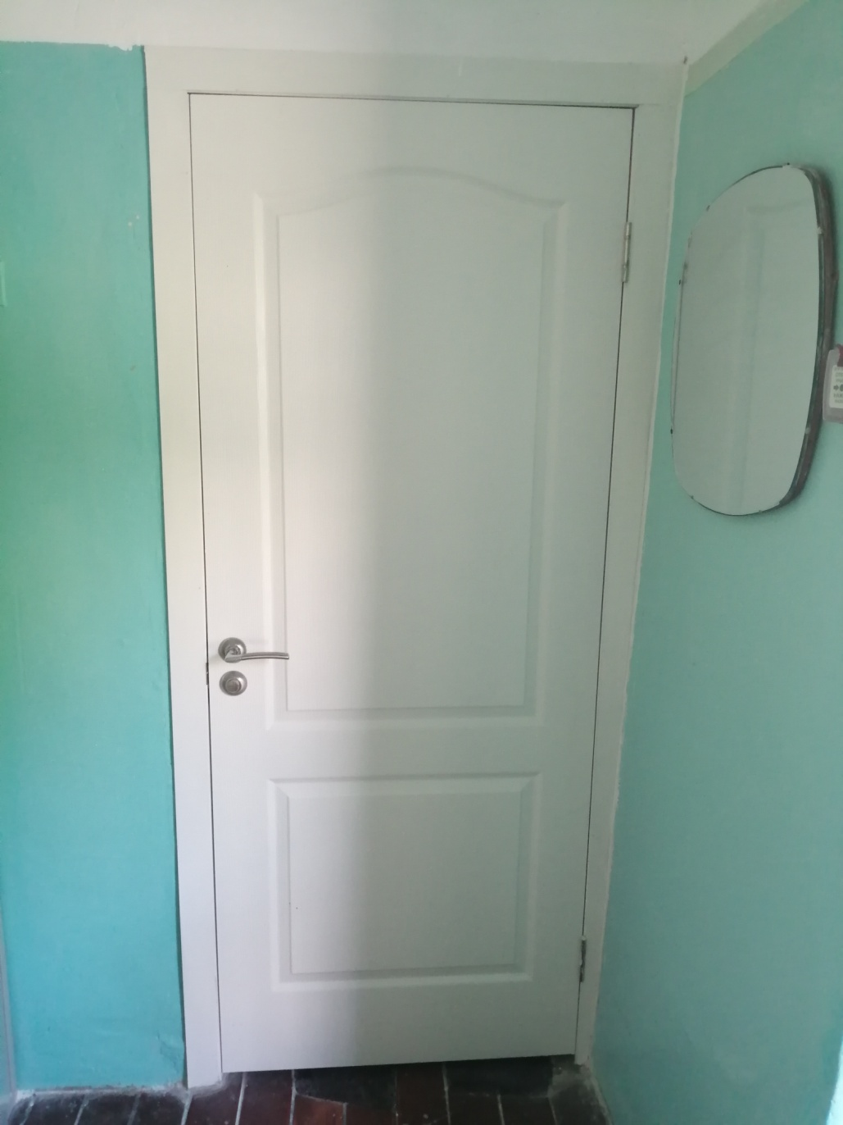
Дверной блок № 6

ДО ПОСЛЕ
